Créer, produire, traiter, exploiter des données  Modifier la police des caractères | Fiche 13  MODELE
*
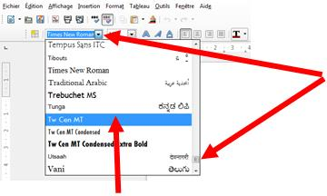
Sélectionne le mot ou la phrase et modifie la police de la phrase en cherchant le nom à l’aide de l’ascenseur.

Tw Cen MT | Maison
Trebuchet Mt | Ecole
Stencil | Je suis dans la cour.
Rockwell Extra Bold | Je suis dans la classe.
Arial Black | Je lis un livre.
Calibri | Nous sommes sages.
Book Antiqua | Je fais de l’informatique.
Century | Nous travaillons en silence.

